创新点2讨论

1.基于现有系统任务场景的算法拓展研究

方向1：突发损毁条件下的动态簇通信恢复机制
在当前的大规模无人机城市作战场景下的通信连通路径规划框架中，若集群在行进过程中遭受敌方集中火力打击，大范围节点可能发生同步损毁。此类突发性损毁将破坏原有基于固定簇结构构建的通信组织方式，导致不同簇之间出现显著负载不均衡，并使节点数量骤减的簇难以在绕行建筑的时候维持有效的中继链路，进而影响后续的通信拓扑稳定性与连通保持能力。基于此潜在风险，可考虑设计一种抗损毁的动态簇重构与通信恢复机制，通过在损毁发生后触发通信拓扑恢复阶段，对簇结构重新划分、链路进行重建，以期在任务连续执行的过程中快速恢复通信连通性，并提升后续规划阶段的通信稳定性。
为分析此类问题的实际严重程度，对36架无人机组成的集群构建了空间分区域的集中损毁场景，并设置在前进中间阶段约80%的节点进行批量损毁。由于损毁场景与无损毁场景下的飞行步数不同，因此采用网络不连通时长作为评价指标。（CMUPF没改过来，实际是c-rrt*-apf在损毁情况下的运行结果）
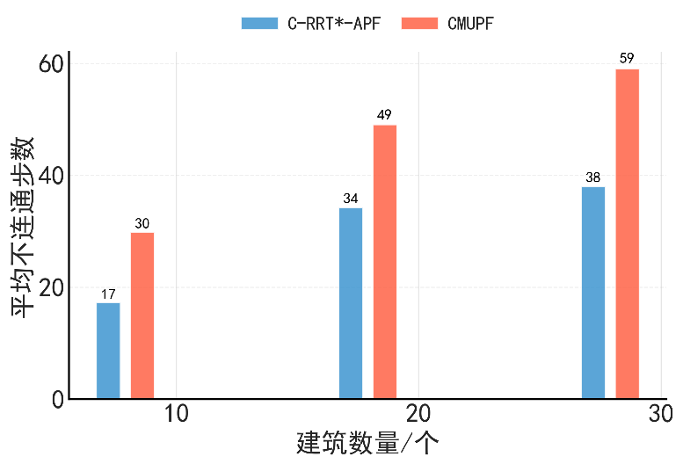
实验结果显示，在三种不同建筑密度环境中，损毁场景相较无损毁场景的不连通时间均增加约15至20秒。考虑到任务总时长约为300秒，其不连通时长的增幅约5%。在通信从失连到恢复的过程中本身存在必要的重建开销，因此即便设计动态簇恢复机制，其可提供的理论提升上界亦不会超过上述5%的范围。在当前系统规模、通信模型与任务设定下，该方向的可提升空间有限，难以作为主要的算法创新点。


方向2：超大规模条件下的PSO全局簇路径重规划机制
在进一步扩展到更大规模的无人机集群场景（如100架以上）以及更多数量的簇结构（10个以上）时，全局路径规划模块将面临新的计算复杂度与可行性挑战。随着规划空间扩大与簇数量增加，全局关键点路径的数目大幅增长，原有基于简单的重规划与约束校验的策略难以在高维路径组合空间中快速找到满足簇间距离约束与安全约束的可行路径集合，导致重规划失败率显著提升，影响整体全局路径获取效率。
为提升全局规划在超大规模条件下的可扩展性，可设计基于粒子群优化的全局簇路径重规划机制。其基本流程为：首先采用RRT*在连续空间中采样生成初始可行路径，用于构建粒子群的初始解空间；随后以总路径长度最小化为优化目标，并将Frechet距离约束与路径可通行性作为硬约束，引入PSO进行全局路径集合的并行优化搜索。该机制可在保持路径安全与簇间距离约束的前提下，提高多簇路径的整体可行性并降低重规划失败概率，从而显著增强算法在百架规模下的扩展能力。
在方案验证方面，可基于100架无人机及500×500空间尺度构建典型复杂场景，利用所设计的PSO路径集合优化模块进行实验测试，以评估其在超大规模条件下的路径规划成功率、优化效率与通信连通性保持能力，从而验证该机制在未来扩展需求中的适用性。
可行性分析：以10簇、全局路径关键点个数为5个左右，整个pso优化的维度是10*5*2=100，维度偏高，但是初始化生成路径可以提高搜索效率，应该可行。
目前已经编写好对应的机制，待在大规模情况下进行实际测试。

2.和原系统任务场景不同下的算法研究

方向1：基于启发式优化算法的城市作战场景下的通信覆盖路径规划研究
在城市作战环境中，无人机集群需要在建筑密集与干扰显著的复杂电磁场景中执行覆盖监视任务。系统要求无人机从初始位置出发，通过路径规划安全到达最终部署位置，并在整个过程中始终保持集群通信连通性；同时在最终部署后，无人机的空间分布必须能够实现对任务区域的完整覆盖。由于城市场景中建筑物带来的遮挡效应会形成大范围的非视距信道衰落，而干扰源会进一步降低链路的可达性，因此保持网络连通与实现区域覆盖在该场景下均比开放环境更具挑战性。
本研究关注的任务属于连通覆盖规划问题，其目标不仅要求实现对任务区域的最大化覆盖，还需确保最终部署的节点集合满足通信连通要求。与传统研究中常见的覆盖路径规划不同，后者强调轨迹对区域的访问遍历情况，而本任务强调最终无人机位置对区域的覆盖能力，并要求从移动规划阶段开始整个集群均处于可通信状态。优化目标因此同时包含部署覆盖质量、通信连通性约束以及路径安全性三部分，形成了一个强耦合的多目标规划问题。
现有研究在覆盖与通信领域中分别做了大量探索，但普遍未针对城市环境的特殊性进行建模。覆盖类研究多以规则区域或空旷环境为假设，不考虑建筑遮挡带来的复杂覆盖盲区；通信保持类研究则通常关注链路维护机制或局部路径规划，而较少考虑覆盖目标。此外，现有方法较少同时处理部署规划与路径规划，缺乏在部署过程中维持链路连通性的机制，使其难以满足城市作战场景下的综合需求。由于建筑导致的信道不连续性与干扰的动态影响，连通性约束呈现明显的非凸性，使得覆盖与连通结构的联合优化变得更加复杂。
为解决这些问题，本研究提出一种启发式部署优化与通信保持路径规划相结合的两阶段技术路线。在部署阶段，通过对环境进行网格化建模，结合建筑遮挡模式与可覆盖区域，利用启发式优化算法搜索无人机的最终部署位置。部署优化的目标是最大化最终覆盖面积，同时确保部署节点间能够通过满足 SINR 阈值的链路保持连通，且尽量避开高干扰区域或遮挡严重的阴影区。该阶段的输出是无人机的目标部署坐标，为路径规划提供合理目标点。在得到最终部署点后，系统进入路径规划阶段，为每架无人机生成从起点到目标点的可行轨迹。该阶段采用基于人工势场算法，通过目标引力确保无人机能够收敛至部署点，通过斥力实现对建筑物和干扰区域的规避，并通过基于通信拓扑保持的引力项确保无人机在移动全过程中维持网络连通性。通过该机制，能够有效避免在途中出现链路中断或孤立节点，使通信约束在移动阶段始终得到满足。
综上所述，本研究通过部署优化与路径规划的联合设计，期望实现在城市作战环境下兼顾覆盖性能与通信连通性的无人机集群协同方案。该方法能够在复杂环境中保证集群的持续通信能力并实现区域覆盖，为后续大规模集群任务的协同规划提供了有效的技术基础。

